Foie gras caramélisé aux poires et aux abricots
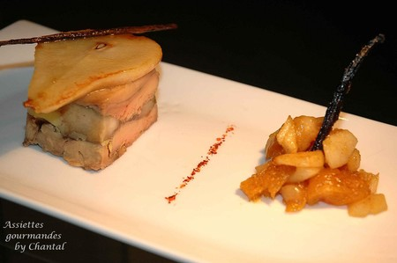

Ingrédients (pour 4 personnes):
Un foie gras frais, sucre en poudre, abricots secs, 4 poires.
Préparation:
Saler et poivrer généreusement le foie gras. Découper le en tranches de 1,5 cm d'épaisseur. Faire chauffer une poêle à feu vif sans matière grasse et déposer les tranches de foie gras. Saupoudrer copieusement de sucre, et cuire 1 à 2 minutes de chaque coté. Le sucre doit caraméliser et enrober le foie gras. Sortir de la poêle et déposer sur du sopalin pour ôter l'excédent de graisse.
Peler les poires et découper en tranches. Les faire revenir rapidement dans la poêle qui a servi à la cuisson du foie gras.
Préparer différents moules ou terrines: recouvrir de papier film pour faciliter le démoulage, et déposer une escalope de foie gras au fond.
Alterner avec les tranches de poire et les abricots coupés en morceaux; recommencer l'opération foie gras-poire. Tasser et laisser au frais au moins 3 heures.

Assiettes Gourmandes
http://assiettesduchef.canalblog.com
assiettes.gourmandes@yahoo.fr

